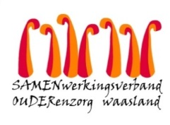

**Nieuwsbrief wzc Het Hof – 23 september 2020**

Beste naaste,

In deze nieuwsbrief bespreken we graag de resultaten van de recente bevraging. We willen u uitdrukkelijk danken voor de input via mail, telefonisch en via de online bevraging. In alle voorzieningen van Samen Ouder hebben in totaal **386** mantelzorgers/familieleden deelgenomen waarvan **41 in woonzorgcentrum Het Hof.**

De voorbije dagen hebben we ons hoofd gebogen over de vele noden in onze voorzieningen. Noden van bewoners, hun naasten en onze medewerkers. Een genormaliseerd bezoek zoals voor de coronacrisis is vanzelfsprekend nog niet mogelijk. De hele samenleving blijft immers nog in een waakzame periode.

Ondertussen hebben we al heel wat bijgeleerd en hebben we een **draaiboek voor bezoek** uitgewerkt (zie bijlage). In dit draaiboek werken we met kleurencodes per fase gaande van groen = geen infecties naar rood = uitbraak van het virus in het woonzorgcentrum. Het doel is om ieder risico op besmetting te vermijden en een maximale veiligheid te verzekeren voor iedereen.

In elke voorziening wordt dagelijks een evaluatie gedaan, met een eventuele aanpassing van de mogelijkheden voor bezoek.  Afhankelijk van de situatie kan dit betekenen dat een voorziening bezoeken verder mag uitbreiden, deze moet inperken of opnieuw (tijdelijk) moet sluiten voor bezoek.

Alle voorzieningen van Samen Ouder bevinden zich momenteel in de **gele fase** (volledig corona-vrij).

Als we even terugblikken naar de organisatie van het bezoek in woonzorgcentrum Het Hof is **85% van de online respondenten tevreden** over de organisatie van het bezoek de voorbije maanden.

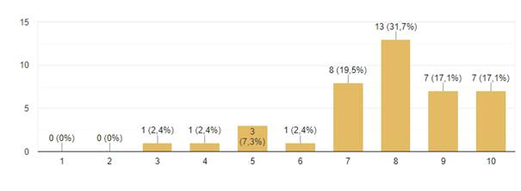

**Wat kan beter?**

•           Sneller aanpassen bij versoepelende richtlijnen.

•           Drank voorzien buiten.

•           Bezoek te kort en te weinig bezoekmogelijkheden (voor werkenden).

**Wat werd gewaardeerd in onze aanpak?**

•           De bereidwilligheid van medewerkers.

•           De veiligheid voor bewoner en bezoeker.

**90% is tevreden over de communicatie van de richtlijnen.**

Algemeen kunnen we stellen dat de communicatie via nieuwsbrief  goed verloopt. De meesten geven aan dat de nieuwsbrieven duidelijk zijn en op frequente tijdstippen worden verstuurd.  Voor sommigen was het soms verwarrend door de verschillende maatregelen die genomen werden op korte tijd.  Een aandachtspunt blijkt communicatie over de gezondheidstoestand van de bewoner.  Tijdens de lockdown hebben we hier onvoldoende aandacht aan besteed. Hopelijk hoeven we nooit naar deze situatie terug te keren, maar desgevallend zullen we mantelzorgers/ familieleden over de gezondheidstoestand van de bewoner op vaste tijdstippen informeren.

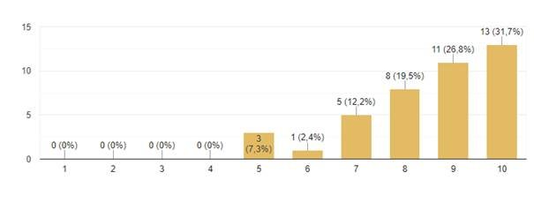

**In de nieuwsbrieven werden vaak beslissingen meegedeeld.**  Voor **68,3%** is het duidelijk waarom deze beslissing werd genomen en werd dit ook voldoende gemotiveerd.

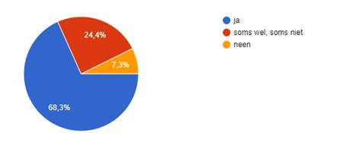

**De maatregel die het moeilijkst te begrijpen te aanvaarden of te begrijpen is:**

•      Strikte bezoekmomenten.

•      Quarantaine zonder symptomen.

•      Geen kamerbezoek.

**Welke maatregel vindt u zelf heel belangrijk en blijvend nodig?**

•      Hygiëne en mondmaskers

•      Bezoek garanderen.

**Welke aspecten zijn het belangrijkst voor de bezoekregeling?** (Gerangschikt op basis van belangrijkheid).

1.    Op de kamer bezoek kunnen brengen.

2.    Zelf kunnen bepalen hoe laat men op bezoek komt.

3.    Zelf de dag kunnen bepalen wanneer men op bezoek komt.

**Hoe vaak komt u op bezoek?**De meerderheid komt gemiddeld 1 per week op bezoek.

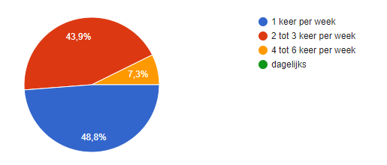

**Op welke dagen?**

Top 3 favoriete dagen:

1.    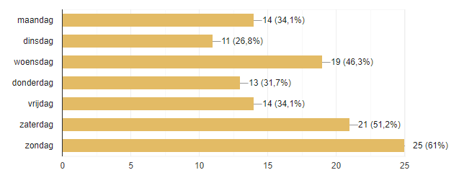Zondag

2.    Zaterdag

3.    Woensdag

**Op welke moment?**

De meerderheid geeft de voorkeur om in de namiddag op bezoek te komen.

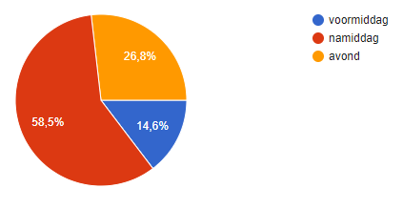

**Wat nemen we mee in de organisatie van de bezoekregeling in wzc Het Hof?**

•      **Bezoek op zondag**

Wij breiden de bezoekmogelijkheden uit, vanaf deze week is ook **kamerbezoek op zondag** mogelijk voor het kerngezin (zie onderstaand schema). Wij doen onze uiterste best om dit te continueren, maar dit blijkt geen evidentie te zijn.

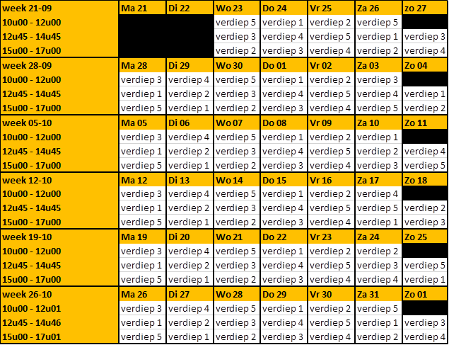

•      **Bezoek bewoners woonkamer-werking (personen met dementie)**

Voor onze bewoners met dementie, ingeschakeld in onze woonkamerwerking, wordt een individueel bezoektraject uitgewerkt. Naasten werden telefonisch geconsulteerd door onze ergotherapeut, Jorn Kusé.

•      **Bezoek voor anderen (niet behorend tot het kerngezin van de bewoner)**

Voor dergelijke bezoekmomenten blijven wij werken met de online-tool. Deze bezoekmomenten blijven doorgaan in de tuin of in de bezoekruimten op het gelijkvloers.

•      **Post op de kamer**

Wij zullen de post terug op de kamer bezorgen zodat u deze hier kan meenemen, tenzij anders werd afgesproken.

Wij hopen hiermee meer tegemoet te komen aan uw noden en bezorgdheden omtrent het bezoek.  Samen blijven wij ons inzetten voor het welzijn van de bewoners. Heeft u vragen, bedenkingen of suggesties aarzel dan niet om ons te contacteren en zo samen aan een oplossing te werken voor de bewoners.

Met vriendelijke groet,

Youri Van Puymbrouck

Dagelijks verantwoordelijke